音六小开展“芬芳九月礼颂恩师，心手相连守望相助”教师节主题教育活动总结
为弘扬尊师重教的良好风气，鼓励广大教师热爱教育事业，积极进取，开拓创新，推动学校各项事业全面开展，在第三十九个教师节来临之际，通过组织学生开展一系列亲力亲为的体验活动，让每个学生了解教师工作的辛苦，感受教师默默耕耘、无私奉献的精神，感谢老师的辛勤工作，表达对老师的敬爱之情，用实际行动感恩教师，让老师感受到职业的光荣与幸福。9月5日——9月8日，音德尔第六小学开展了教师节感恩教育系列活动。
一、国旗下讲话
在庄严的国旗下，为表达全校学生对老师的感激之情，六年级高睿代表所有同学为老师献上了祝词——《老师我想对您说》为老师们送上教师节最诚挚的祝福。祝愿老师身体健康，工作顺利。节日的空气里弥漫着感恩的温情、幸福的味道。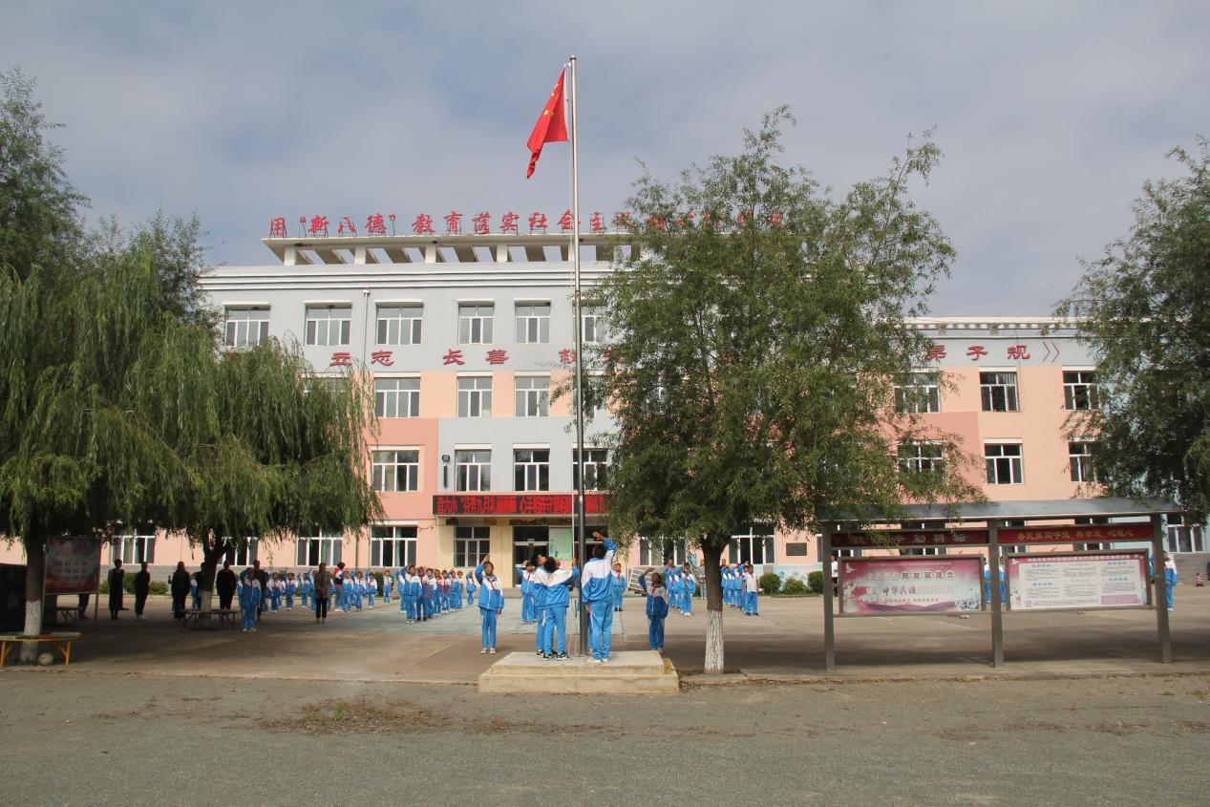
二、主题班会
老师们利用多媒体课件，让学生了解教师节的来历及教师节的意义，同学们纷纷用自己的心声表达了对老师辛勤工作的理解和诠释，播下尊师爱师的种子。
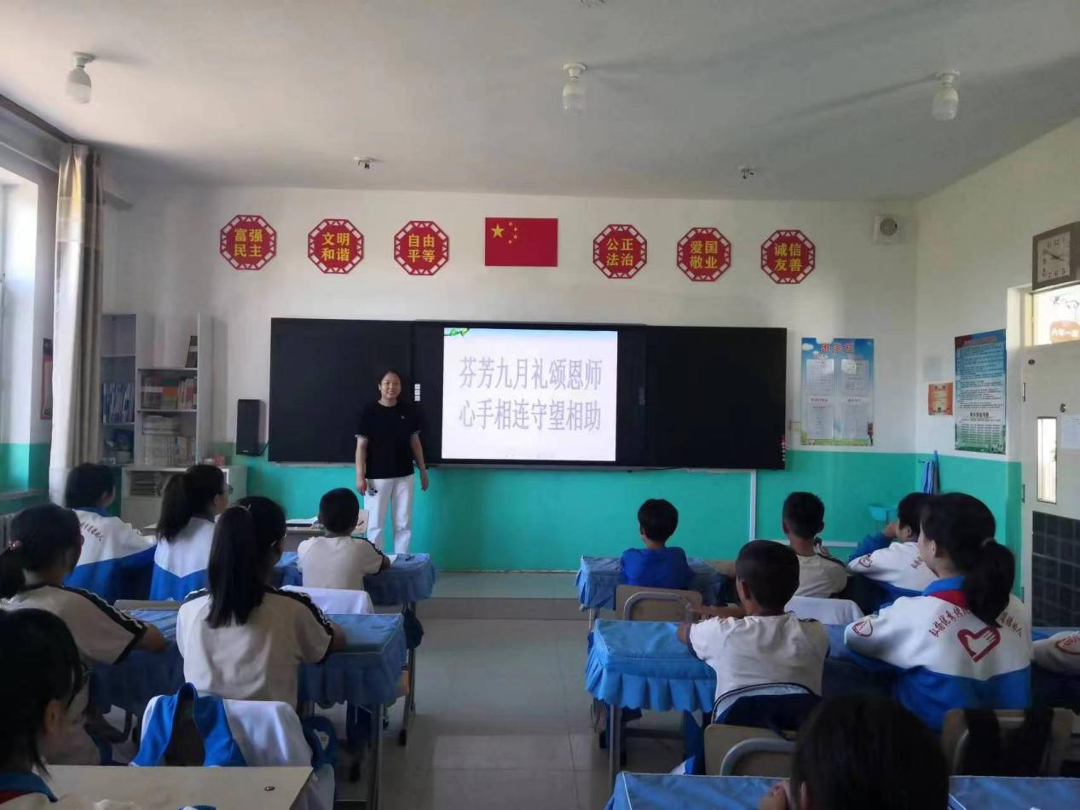
通过开展主题班会活动，让学生感受老师工作的辛苦，同时大力弘扬了优秀传统文化，同时也进一步激发了广大师生学习优秀传统文化的热情，增强了民族自信心、自尊心和自豪感。
三、七彩卡片表心意
二、三年级小同学发挥自己丰富的想象力和动手能力，将自己对教师的真情实感透过自己的绘画和设计流露在心意卡上，充分表达对老师的理解、关心和尊重。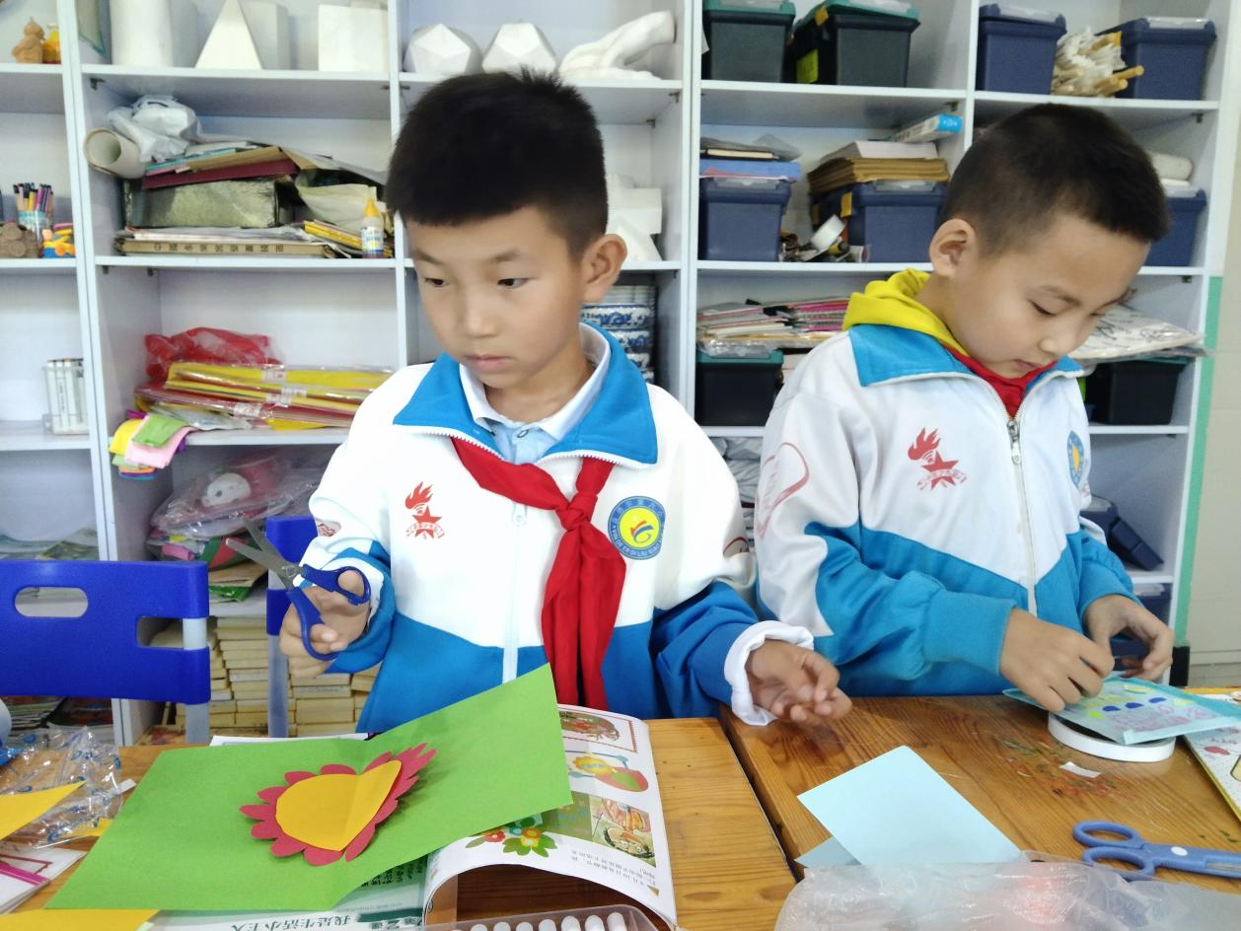
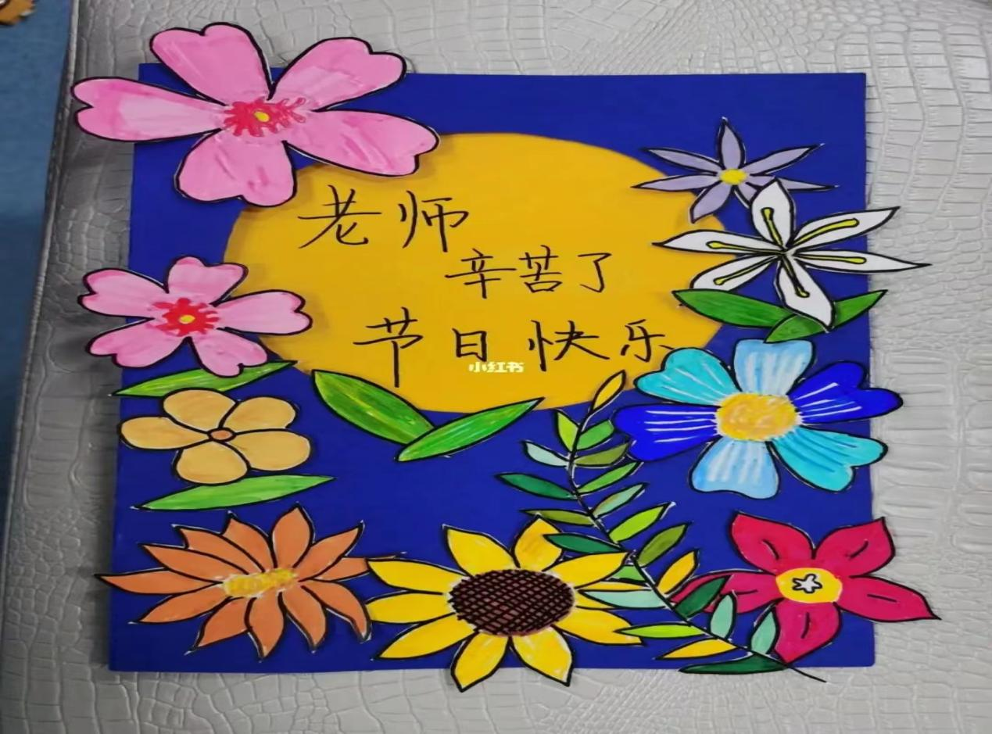
四、谢师恩、绘心意
四、五年级同学们拿出画笔画出了对老师的感恩和爱。
五、声音表恩情
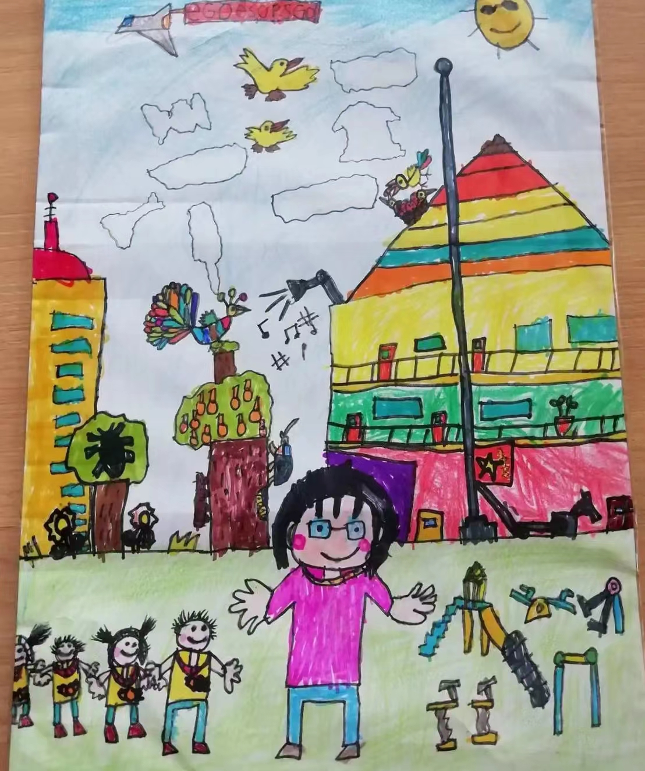
德育副校长陈凤玲利用学校广播站向学生发出尊师倡议。
六、今天我是班主任
同学们通过体验当班主任，深刻理解到班主任的辛苦，在心里也对教师这份职业肃然起敬。
此次活动，不仅能培养孩子们的感恩之情，传承中华民族尊师重教的美德，也能激励广大教师积极向上，开拓进取的奉献精神。

